Торжественное чествование ветеранов «По дороге Жизни…», посвященное дню прорыва блокады Ленинграда.
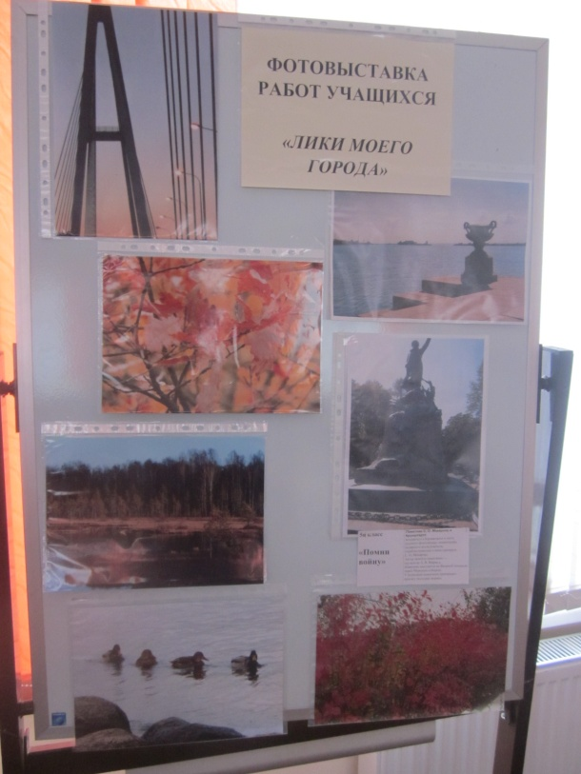
29 января наш лицей радушно распахнул двери ветеранам и блокадникам великой Отечественной войны, собравшимся в честь 71 годовщины полного снятия блокады Ленинграда.
У входа в зал ветеранов встретила выставка фоторабот учащихся «Лики нашего города». Торжественное чествование началось с приветственных слов директора лицея Батовой Л.А., депутата муниципального округа №21 Панюты Ольги Александровны и представителя депутата законодательного собрания Санкт-Петербурга Солтана П.М.
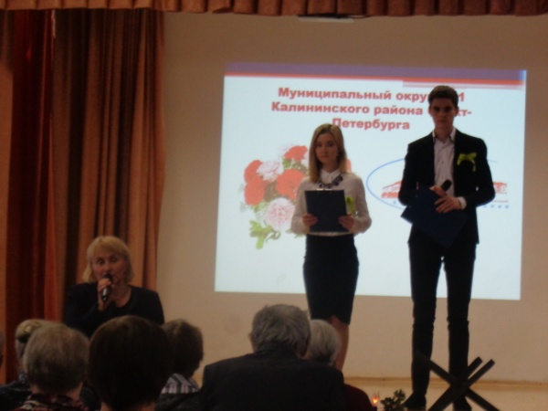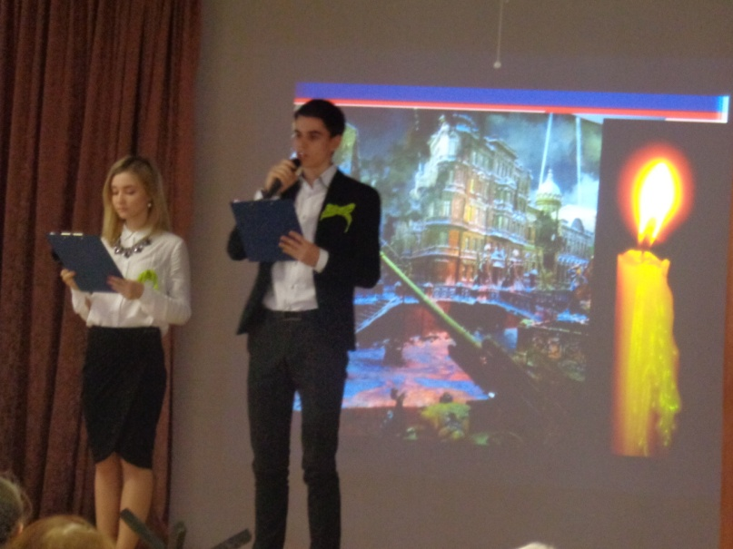
Торжество продолжила концертная программа, составленная силами лицея. Яркий эмоциональный отклик вызвали вокальные номера: проникновенный гимн «Медаль за оборону Ленинграда» исполнила заместитель директора по воспитательной работе Шангина Е.В., задорная «Катюша» звучала в дуэте Анфаловой В. и Мурашёвой А. из 9Б кл., хор 3Б класса представил песню «Эх, Ладога!» (руководитель Яремчук В.Н.)
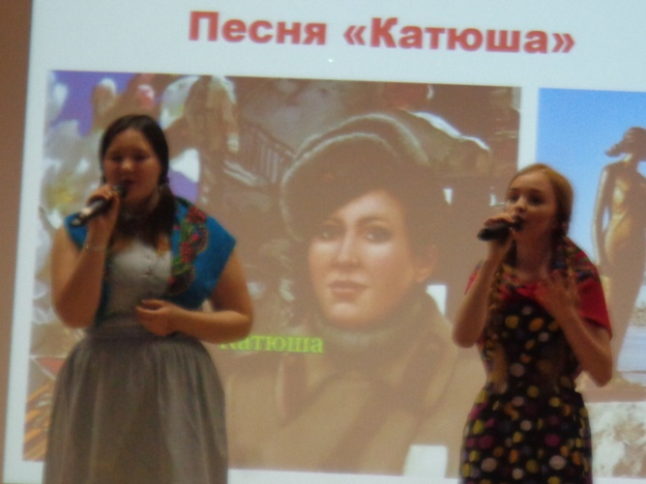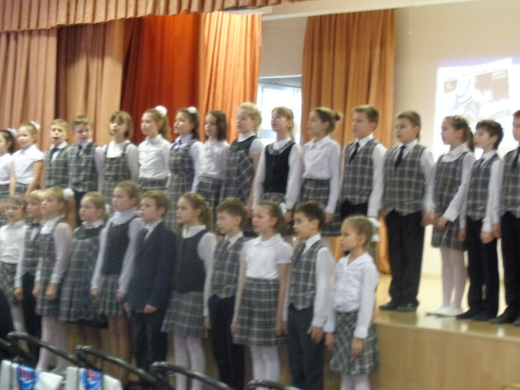
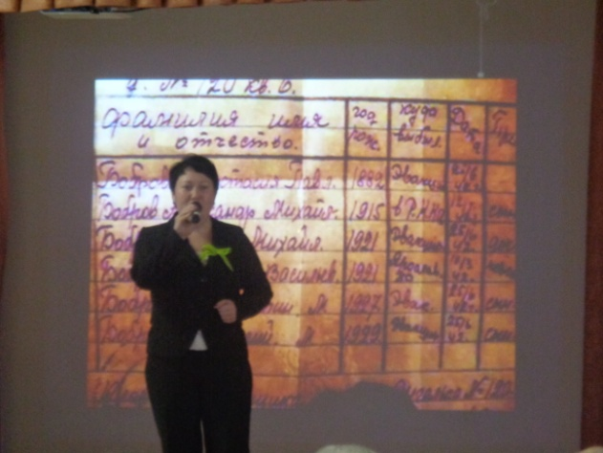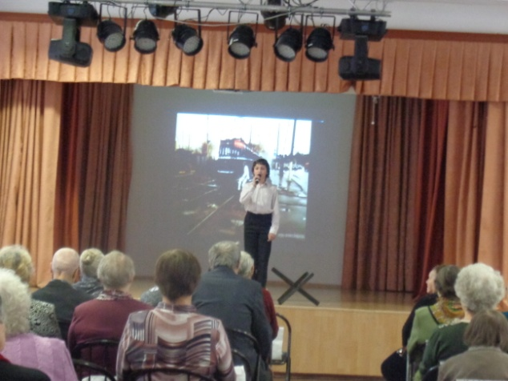
Тепло встретили зрители фортепианную пьесу «Мазурка» в исполнении ученика 4Б класса Гогоберидзе А. Литературно-музыкальная композиция «Блокада», представленная учащимся 5А класса Ивановым Игорем, вызвала слёзы у ветеранов.
Вдохновенными и зрелищными были танцевальные номера хореографического коллектива «We Dance» (руководитель Лыткин Е.В.): торжественный «Менуэт», задорные «Валенки», зажигательные «Морячки» и многокрасочная «Родина».
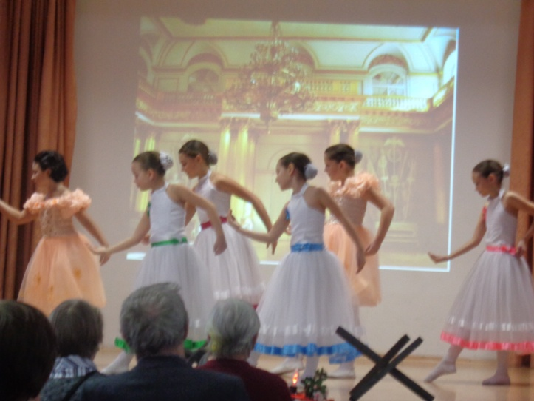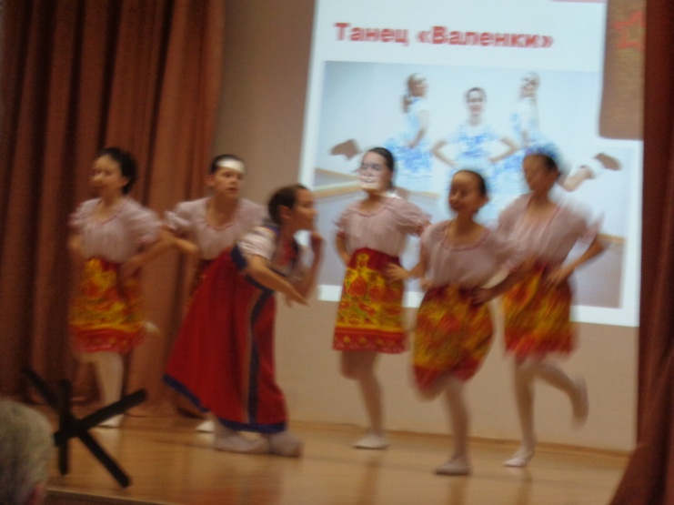
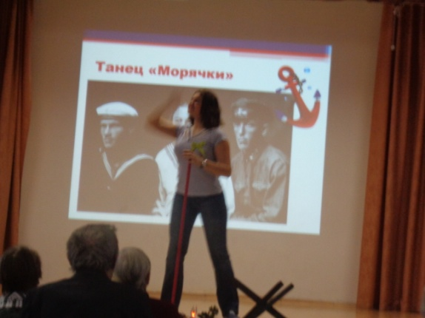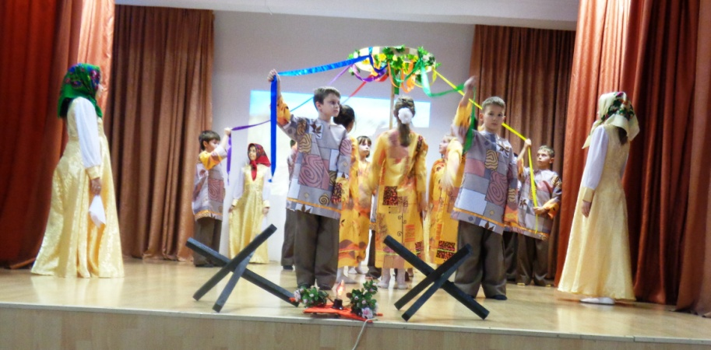
Выступили на концерте и сами ветераны. Они читали стихи и высказали слова благодарности за организацию праздника.
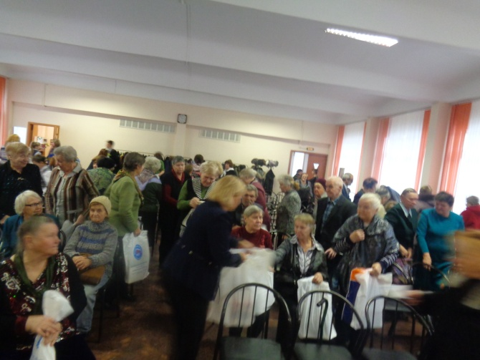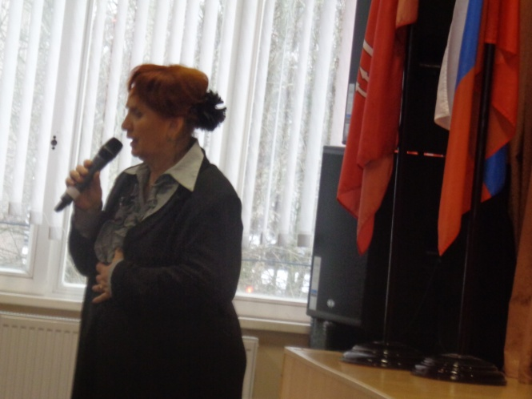
Всем ветеранам были вручены подарки от муниципального округа №21 в память о встрече.

